Webdev

# Labo 3

## Opdracht 2

* Waar wordt de event listener gekoppeld aan de slider?

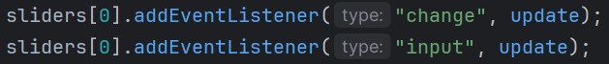

* Waarom moeten we die op twee soorten events koppelen?

**Door beide events te gebruiken, wordt de update-functie aangeroepen op zowel het moment van verandering als tijdens het slepen van de slider.**

* In de CSS file wordt nergens een rode kleur opgegeven, waar wordt dan wel de rode kleur van het blokje ingesteld?



* Waarom schrijven we telkens sliders[0] en colorDemos[0] en niet gewoon sliders of colorDemos?

Als je zeker weet dat er slechts één element met de klasse "slider" of "colorDemo" aanwezig is in de HTML, zou je in theorie direct naar dat ene element kunnen verwijzen zonder de [0]-index.